K9R143/1X1S211

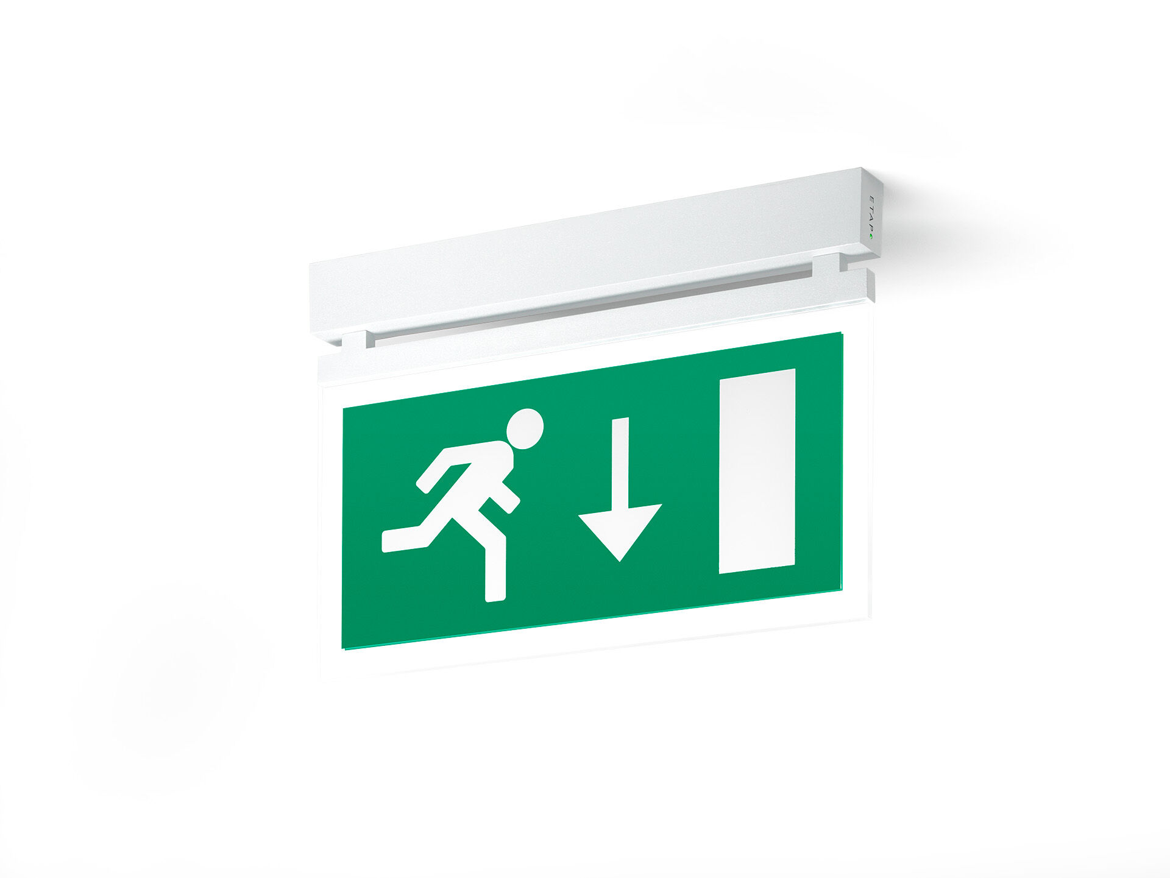
Minimalistisch design veiligheidsverlichtingsarmatuur voor enkel- en dubbelzijdige signalering. Opbouw. Autonoom armatuur (bevat batterij). Afmetingen: 324 mm x 26 mm x 63 mm. Behuizing van gepoederlakt zamak, schroefloze opening, automatische elektrische aansluiting, schroefloze aansluitklemmen (tot 2.5 mm²). Signalisatieplaat met oplichtende randen en transparante boord. Oplichtende rand zorgt voor 5 lux bij brandbestrijdingsmiddelen. Lichtopbrengst in noodwerking: 50 lm. Opgenomen vermogen: 2.4 W. Spanning: 220-230V. De herkenningsafstand van het pictogram is 26 m. Autonomie: 180 minuten. De armatuur bevat lampgegevens, batterijdatum en -type zoals vereist volgens EN 60598-2.22. Batterij: 4 x NiMh 1,2V 1,1Ah. Levensduur batterij: 6 jaar. Wekelijkse automatische functietest, duurtest elke 13 weken, conform EN 50172 en EN 62034. Bewaking en controle via DALI voor centraal onderhoud. Polariteitonafhankelijke aansluiting via tweedraads BUS-communicatie. Permanent/niet-permanent instelbaar, vooraf ingesteld voor de meest voorkomende toepassingen. Isolatieklasse: klasse II. Fotobiologische veiligheid EN 62471: RISK GROUP 0 UNLIMITED. Gepoederlakt zamak gietstuk behuizing, RAL9003 - signaalwit (structuurlak). IP-graad: IP42. IK-graad: IK04. Ambient temperature: 5°C - 35°C. Gloeidraadtest: 850°C. 5 jaar garantie op armatuur, driver, lichtbron en batterij (voor autonome armaturen). Certificeringen: CE, ENEC. De armatuur is ontwikkeld en geproduceerd volgens standaard EN 60598-2.22 in een bedrijf dat ISO 9001 en ISO 14001 gecertificeerd is.

